

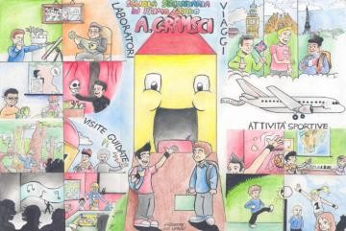
Istituto Comprensivo Statale
“ Arculeo-Gramsci”
Via Vito Schifani 3- 90129 PALERMO
Telefono: 091484496


Peo: paic8bq00n@istruzione.it -
Pec: paic8bq00n@pec.istruzione.it
Codice Fiscale:. 97382200828

ANNO SCOLASTICO 2024/2025

MODULO DI EVACUAZIONE SINGOLA CLASSE (N. 1)
(da consegnare tempestivamente al Responsabile del plesso)

PLESSO: _________________ DATA: CLASSE: ____/______ PIANO ________

PUNTO DÌ RACCOLTA ______________________________

ALUNNI
PRESENTI (nel registro cartaceo) | N° _______________ EVACUATI (nel Punto di raccolta) N° _____________
DISPERSI *N° | NOMINATIVI:
FERITI* N° __ | NOMINATIVI:
DOCENTI, EDUCATORI, ASSISTENTI, TIROCINANTI, ECC. IN CLASSE
PRESENTI N° EVACUATI N°
DISPERSI* N° | NOMINATIVI:
FERITI* N° | NOMINATIVI:

ORA ALLARME(indicativa):
TEMPO IMPIEGATO sino al punto di raccolta:

NOTE E/O CRITICITÀ' RISCONTRATE: ___________________________________________________________________________________________
___________________________________________________________________________________________
___________________________________________________________________________________________
___________________________________________________________________________________________
___________________________________________________________________________________________

FIRMA DOCENTE_________________________

Copia non compilata di questo modulo deve essere sempre custodita nel registro di classe. Entrambi i modelli (registro cartaceo presenze) sono da portare con sé al momento dell'evacuazione dell'edificio. Il presente, debitamente compilato e sottoscritto, deve essere consegnato al Responsabile del Punto di Raccolta.

